Приложение к письму
Министерства труда и социальной защиты
населения Забайкальского края
от ___ апреля 2020г. №________

Сбор сведений Министерством труда и социальной защиты Российской Федерации в связи с распространением коронавирусной инфекции

В связи с необходимостью осуществления Министерством труда и социальной защиты Российской Федерации оперативного мониторинга динамики ряда показателей рынка труда Российской Федерации, характеризующих ситуацию с введением ограничительных мероприятий (карантина) в связи с распространением коронавирусной инфекции, в личном кабинете работодателя ИАС ОБВ «Работа в России» (https://trudvsem.ru/) реализован функционал сбора информации об увольнении работников, введении режимов неполной занятости работников организаций, а также временной удаленной работы в субъектах Российской Федерации в связи с введением ограничительных мероприятий.
Информацию в отчетную форму (ссылка: https://trudvsem.ru/auth/manager/company/staff/change) следует подавать по мере изменения данных.
Если Вы не зарегистрированы на портале «Работа в России» в качестве работодателя, просим Вас зарегистрироваться.

Регистрация на портале «Работа в России» (инструкция)
Если у Вас уже есть учетная запись на портале Госуслуг - Вам больше ничего регистрировать не надо - просто войдите на портал. Если у Вас еще нет учетной записи, то регистрация осуществляется на Портале государственных услуг, после чего Вам необходимо вернуться на портал «Работа в России».

Подробнее о регистрации.
1. Перейдите на главную страницу портала «Работа в России» https://trudvsem.ru/
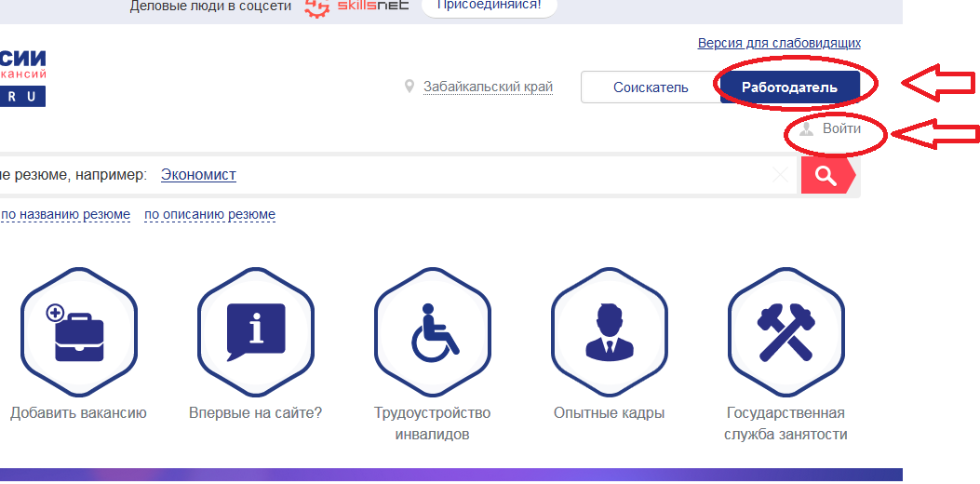
2. Переведите переключатель в верхней правой части экрана в положение «Работодатель» и нажмите на ссылку «Войти»

3. Если у Вас есть учетная запись на портале – нажмите на кнопку «Войти через ЕСИА» и введите свои учетные данные с портала Госуслуг, если нет, то нажмите на ссылку «Зарегистрироваться».
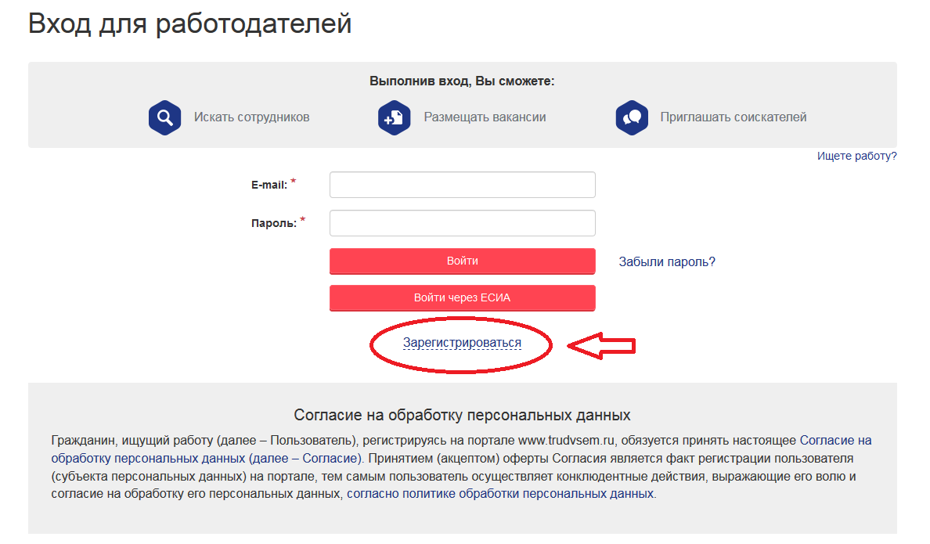

4. Заполните поля формы регистрации и нажмите кнопку «Зарегистрироваться»

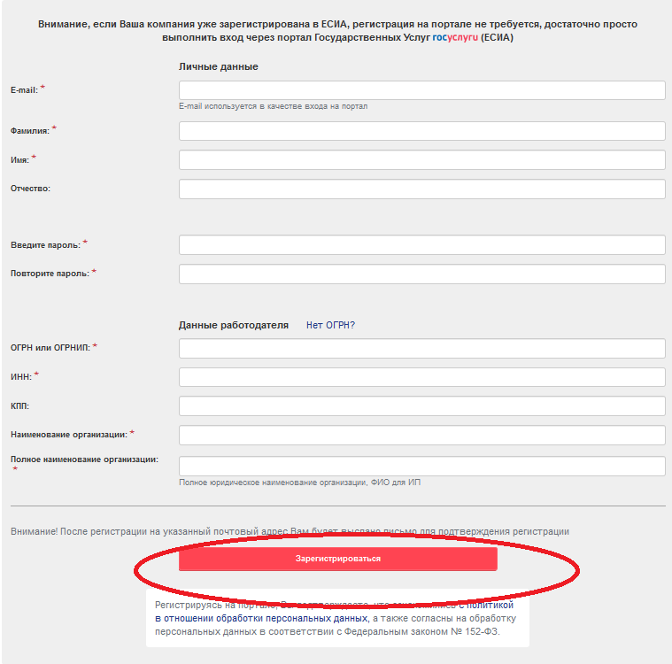
5. После регистрации на указанный почтовый адрес Вам будет выслано письмо для подтверждения регистрации, выполните указанные в нем инструкции.

По вопросам регистрации на портале «Работа в России» можно обратиться по телефону (3022)35-09-59

Просим с пониманием отнестись к необходимости реализации данного мероприятия, так как наличие достоверной и оперативной информации является важным условием успешной деятельности органов государственной власти по преодолению сложившейся кризисной ситуации!

____________________________________

